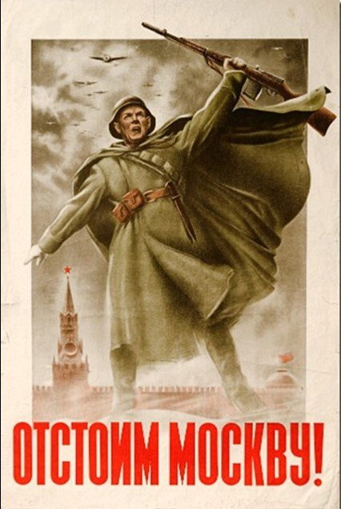
Плакат "Отстоим Москву!" 1941г.

Москва,
Государственный исторический музей

Художники Н.Н. Жуков, В.С. Климашин.

В октябре 1941 года Н.Н. Жуков вернулся с фронта в Москву. Буквально на следующий день он встретил своего саратовского друга В.С. Климашина. В те дни враг рвался к столице, и перед всеми стояла одна общая задача — защитить её во что бы то ни стало.
За одну октябрьскую ночь Жуковым и Климашиным был создан плакат «Отстоим Москву!», который стал одним из самых известных плакатов военного времени. Утром художники отнесли его
в издательство и уже через несколько дней им были заклеены все улицы столицы.
В годы Великой Отечественной войны плакаты наряду со СМИ и радио являлись действенными средствами агитации. Они выпускались огромными тиражами, распространялись по всей стране и по силе воздействия превосходили тысячи самых строгих приказов
и агитационных речей. Они формировали образ народа, поднявшегося
на защиту Родины, сплачивали ряды советских граждан, закрепляли необходимые для войны эмоции: гнев, ярость, ненависть к врагу — и в противоположность к этому — любовь к семье, к родному дому,
к Родине.
Используемые в плакатах вдохновляющие образы, динамика, напряженный сюжет, яркие лозунги запоминались и врезались в память тех, кто сражался на фронте и работал в тылу. А сейчас плакат — напоминание о тех событиях, память о героях войны.
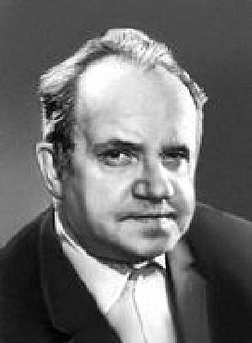
Николай Николаевич Жуков
(1908-1973)
советский художник-график, иллюстратор, Народный художник СССР, лауреат двух Сталинских премий.

Он родился 19 ноября 1908 года в Москве, в семье юриста. Начальное художественное образование получил в Нижегородском художественно-промышленном техникуме.
В 1928 году Николай поступил в Саратовский художественно-промышленный техникум (ныне Саратовское художественное училище имени А. П. Боголюбова), которое успешно закончил в 1930 году.
Вскоре началась самостоятельная творческая деятельность: от изготовления эскизов фантиков для конфет до рекламных плакатов и макетов обложек журналов. Вместе с другом В. С. Климашиным художник работал над книжными иллюстрациями, занимался оформлением и иллюстрированием книг в издательстве «Профиздат».
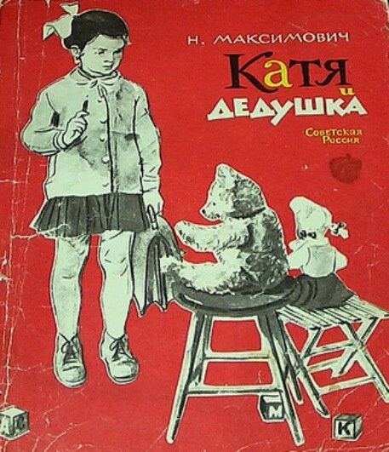
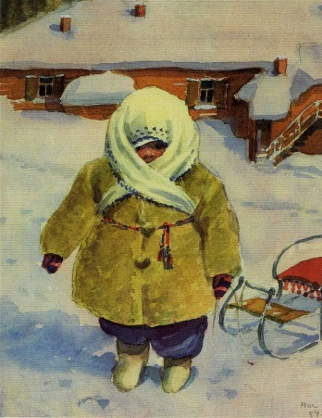
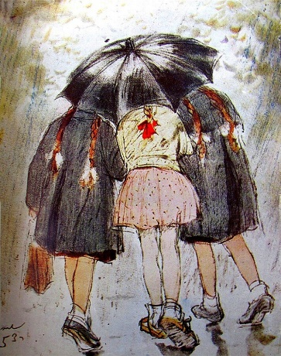
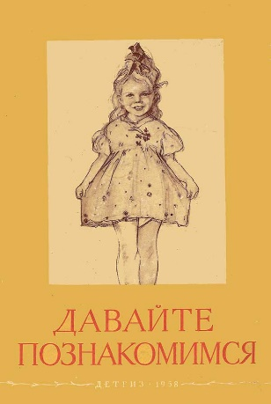

В 1933 - 1939 годах Николай Жуков трудился над торговой рекламой, плакатами, промышленной и книжной графикой: делал макеты меню, программы для туристов, эскизы оформления грампластинок, рисовал эмблемы для Всесоюзной Сельскохозяйственной выставки, экслибрисы для издательства «Детгиз», Академии художеств СССР, участвовал в оформлении зарубежных выставок.
В годы войны служил солдатом в артиллерии, потом работал в редакции армейской газеты на Калининском фронте и одновременно военным корреспондентом «Правды». Создал фронтовые плакаты: «Отстоим Москву!» (в соавторстве с В. С. Климашиным), «Выстоять!», «Бей насмерть!», «Они не пройдут!…»
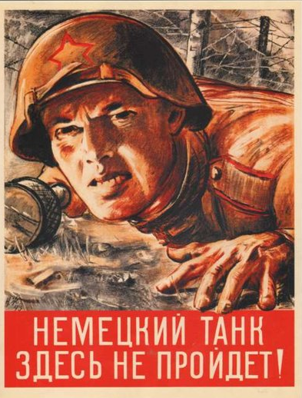
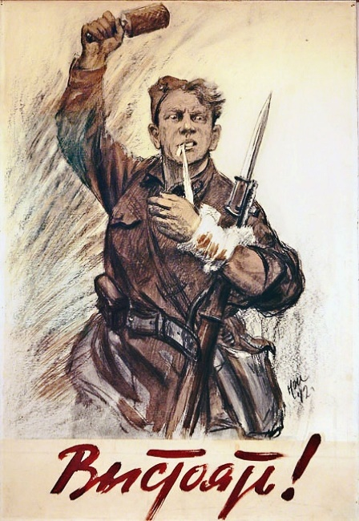
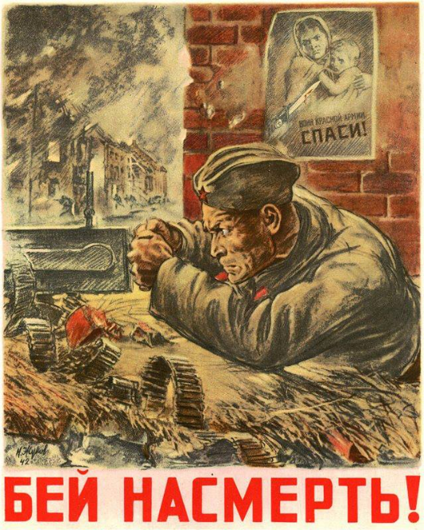

На страницах газеты «Правда» публикуют его рисунки: «В гостях у защитника Сталинграда», «Спасибо, родная!», «Автобат на привале», «Вперёд!», «Героическая смерть Лизы Чайкиной» и другие.
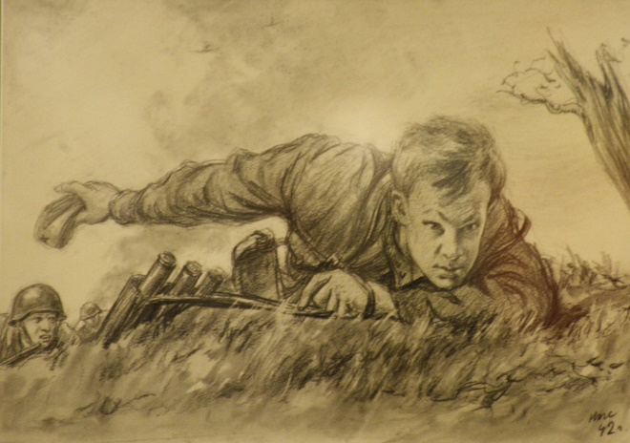
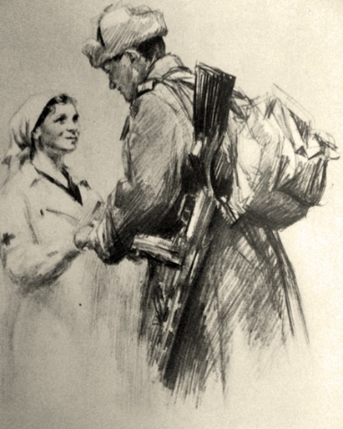
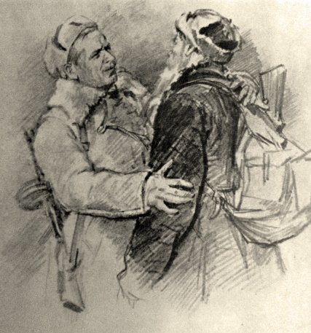

С лета 1943 по 1973 год Николай Николаевич Жуков – художественный руководитель Студии военных художников имени М. Б. Грекова.
После войны газета «Правда» направила его своим корреспондентом на Нюрнбергский процесс, где он сделал более 400 рисунков.
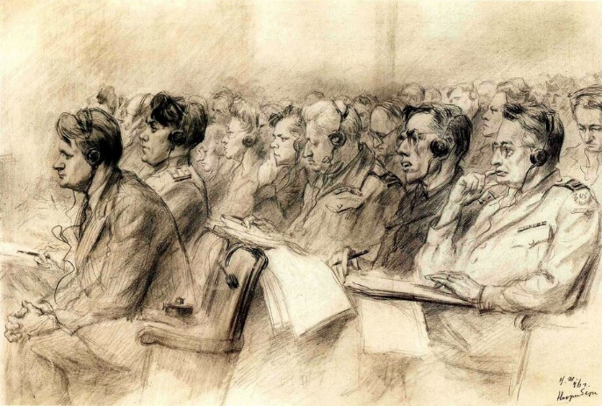
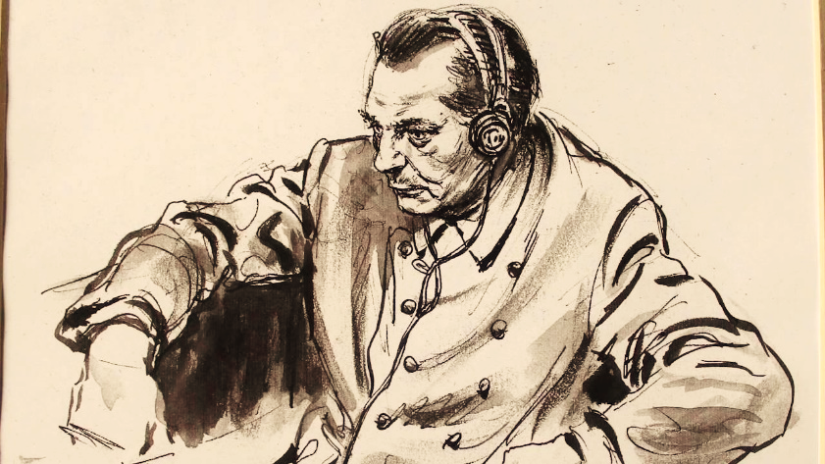

В 1968 и в 1973 годах побывал в Италии, где работал над графической серией портретов участников итальянского движения Сопротивления.
Значительная часть творчества художника посвящена жизни и деятельности В. И. Ленина, И. В. Сталина, Великой Отечественной войне. Рисовал прекрасные акварельные портреты.
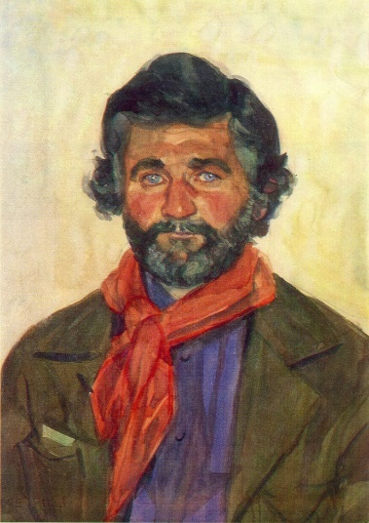
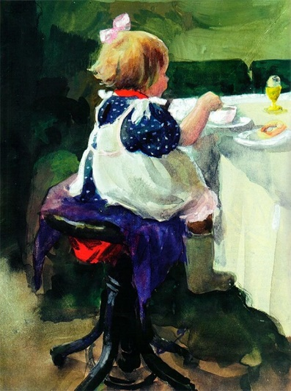
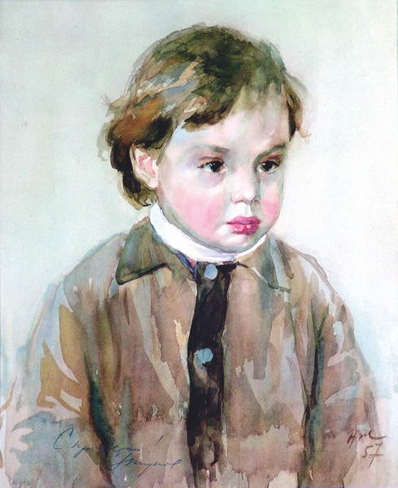

Оригинальные графические работы и тиражные плакаты художника находятся в Государственной Третьяковской галерее, Русском музее, ГМИИ имени А. С. Пушкина, Государственном историческом музее, Музее-панораме «Бородинская битва», Музее обороны Москвы, Музее современной истории России, Центральном музее Вооружённых Сил России и других музейных собраниях бывшего СССР.
Н.Н. Жуков – автор двух книг: «Счастье творчества» и «Записки художника», а также литературных трудов — более 200 статей по вопросам эстетики, культуры и искусства. Награждён орденами Ленина, Трудового Красного Знамени, Красной Звезды, медалью «За доблестный труд в Великой Отечественной войне 1941—1945 гг.»

